**11-lekciya. Qattı deneler fizikası.**

**Reje:**

1. Qattı denelerdiń dúzilisi. Baylanıs kúshleri.
2. **Erkin atomnıń energetik qáddileri.**
3. Kristаllardа elеktrоnlardıń ulıwmalasıwı.
4. Enеrgеtikalıq qáddiler payda bolıwı. Valentlik hám ótkizgishlik zоnаsı.
5. **Qattı denelerdiń dúzilisi. Baylanıs kúshleri.**

Zatlardıń qattı dene jaǵdayına ótiw múmkinshiligi,  qurawshı bólekshelerdiń bir-birine kishi aralıqqa jaqınlasıwınde, olar arasında payda bolatuǵın baylanıs kúshlerine baylanıslı. Bunday bóleksheler,  ádetde atom,  ion hám molekulalardan ibarat bolıp tabıladı.

Qattı deneniń bekkem pánjerelıq sisteması payda bolıwı ushın bóleksheler arasında eki túrli kúsh tásir etiwi múmkin:

-bólekshelerdiń bir-birinen alıslasıwına tosqınlıq  etiwshi tartısıw kúshleri;

-bólekshelerdiń bir-birine qosılıwına qarsılıq etiwshi iyteriw kúshleri.

Usı kúshlerdiń tábiyatın qısqasha kórip shıǵamız.

   Qálegen atom hám molekulalar arasında payda bóliwshi ulıwmalaw kóriniste bolǵan baylanıs kúshleri -Van-der-Vaal's kúshleri bolıp tabıladı.  Bul kúshler birinshi bolıp qattı faza jaǵdayında bolǵan real ǵazlar jaǵday teńlemesine kiritilgen edi.

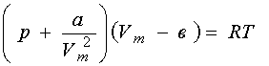 ,                   (1.1)

bul jerde clip_image091 hám V-qosımsha aǵzalar,  qattı jaǵdaydaǵı real ǵaz bolekulaları arasındaǵı tartısıw hám iyteriw kúshlerin esapqa alıw ushın kiritilgen, V-molekulalardıń ózi iyelegen kólemi,  a-molekulalar arasındaǵı tartısıw kushı.

         Anıq kóriniste bul kúshler tolıq ximiyalıq baylanısǵa iye bolǵan tómendegi molekulalar arasında payda boladı: O2,  H2,  N2SN4 hám basqalar. Suyıq hám qattı jaǵdaylarda bolǵan inert ǵazlar atomları arasında xam baqlanadı. Ulıwma halda Van-der-Vaal's kúshleri ózine dispersiyalıq,  orıentaciyalıq hám indukciyalıq tásir kúshlerin óz ishine aladı.

**Dispersiyalı  tásir kúshler.** Ápiwayı  mısal  jol menende eki geliy atomı arasındaǵı tásirdi kórip shıǵamız. Geliy  atomınıń elektron tıǵızlıǵı bóliniwi, onıń elektr momentiniń ortasha mánisi nolge teń bolǵanlıǵı ushın,  sferik simmetriyaǵa iye boladı (1-súwret) .

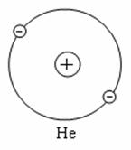

**1-súwret. Geliy atomı elektron tıǵızlıǵınıń bóliniwi**

  Waqıttıń ayırım az waqıtlarında elektronlar kengisliktiń málim noqatlarıda jaylasıp,  birden tez ózgerip turatuǵın elektr dipolları payda etedi.

Eki geliy atomın jaqınlastırılǵanda bul atomlar elektronları háreketinde  («korrelyaciya»)  muwapıqlıq ornatıladı,  nátiyjede atomlar ortasında óz-ara tásir kúshleri payda boladı. Bunday kúshler eki túrli xarakterge iye boladı:

-egerde elektronlar atomlardıń bir táreplerine toplanıwı muwapıqlassa (2-súwret)  tartısıw kúshleri payda boladı;

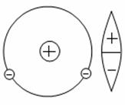    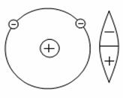

**2-súwret. Geliy atomlarıda tartısıw kúshleri payda bolıwı**

-egerde elektronlar atomlardıń teris jaqlarına toplanıwı muwapıqlassa iyteriw kúshleri payda boladı (3-súwret) .

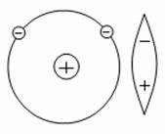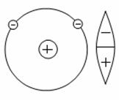

**3-súwret. Geliy atomlarıda iyteriw kúshleriniń payda** **bolıwı**

Elektronlardıń muwapıqlasqan háreketi nátiyjesinde payda bolatuǵın baylanıs kúshleri  **dispersiyalı  kúshler** dep ataladı hám tómendegishe ańlatıladı:

*clip_image102*   ,                             (1.2)

bul jerde I-bóleksheniń polyarlanıwı,  α-bólekshelerdiń qózǵatılıw energiyası,    r-dipollar arasındaǵı aralıq.

**Orıentaciyalıq  tásir kúshler.** Eger molekulalar turaqlı M-dipol' momentine iye bolsa,  yaǵniy polyarlı bolsa, ol halda olar arasında elektrostatık tásir kúshleri payda boladı,  nátiyjede sistemanıń energiyası azayıwına baylanıslı túrde molekulalar qatań tártipte jaylasıwǵa umtıladı (4-súwret) .

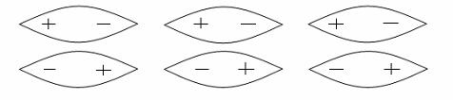

**4-súwret. Polyarlı molekulalarda elektrostatık kúshlerdiń payda bolıwı**

Molekulalardıń tuwrı «orıentaciyası»-ıssılıq háreketinde buzıla baslaydı hám kúshli túrde temperaturaǵa baylanıslı boladı. Tómen temperaturalarda molekulalar tártipli baǵıtqa tolıq iye bolsa, óz-ara tásir energiyası tómendegi qatnas penen anıqlanadı:

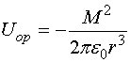     ,                            (1.3)

Joqarı temperaturalarda bolsa:

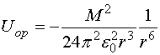       ,                        (1.4)

Bul túrdegi óz-ara tásirler **orıentaciyalıq tásirler** dep ataladı.

**Indukciyalı tásir kúshleri.** Kúshli polyarlanıwǵa iye bolǵan polyarlı molekulalarda qońsılas molekulardıń turaqlı dipolı  maydanı tásirde qosımsha moment payda bolıwı múmkin (5-súwret) .

Birinshi molekulanıń turaqlı dipolı hám ekinshi molekulanıń indukciyalanǵan dipolı arasındaǵı óz-ara tásiri nátiyjesinde júzege keletuǵın óz-ara tartısıw energiyası  tómendegi  qatnas penen anıqlanadı:

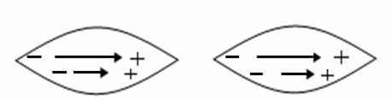

**5-súwret. Kúshli polyarlanıwǵa iye bolǵan molekulalarda qosımsha moment payda bolıwı**

clip_image112   ,                               (1.5)

  Bunday óz-ara tásir **indukciyalıq**yamasa**deformaciyalı**tásir dep ataladı.

Ulıwma halda, eki molekula jaqınlasıwınde, úsh kórinistegi óz-ara tásirler payda boladı hám juwmaqlawshı tásir kúshleri úsh tásir energiyalarınıń jıyındısına teń boladı.

clip_image114

**Ionlı baylanıs.** Inert ǵazlardan keyin jaylasqan sıltı metallar atomlarıning valent elektronları, tolǵan energetik qatlamdan sırtda, háreket etedilar hám yadro menen kúshsiz baylanısqan boladı.

Inert ǵazlardan aldın jaylasqan  ǵaloidlarda bekkem baylanıs ushın bir elektron jetiwmeydi. Usınıń sebebinen, olar qosımsha elektron qabıllawǵa umtıladı.

Siltili metallar hám ǵaloidlar atomları arasındaǵı baylanıs tómendegishe boladı.

Aldın metall atomınıń elektronı ǵaloid atomına ótedi,  nátiyjede metall oń zaryadlı ionǵa,  ǵaloid atomı-teris zaryadlı ionǵa aylanadı. Bul oń hám teris ionlar Kulon nızamına tiykarlanıp tásirlesedi. Bunday baylanıs **ionlı** yamasa **polyarlı** baylanıs dep ataladı.

Ionlardıń tartısıw energiyası  tómendegige teń bolıp tabıladı:

clip_image116   ,                                   (1.6)

**Kovalent  baylanıs.** Ionlı hám Van-der-val's baylanısları arqalı H2, O2, N2 sıyaqlı molekulalar birikpeleri payda bolıwın,  hámde almaz hám yarım ótkizgish kristallarındaǵı baylanıslardı túsindiriw múmkin emes. Bir tekli atomlar valent elektronların qayta bólistiriw arqalı  teris zaryadlı ionlardı payda etiw múmkin emes. Basqa tárepden O2, N2,  N2  molekulalarıdaǵı bekkem baylanıs Van-der-val's kúshlerinen júdá sezilerli úlken bolıp tabıladı. Bunday bekkem baylanıs  **kovalent baylanıs** dep ataladı.

Vodorod molekulası mısalında bul baylanıs tábiyatın kórip shıǵamız (6-súwret).

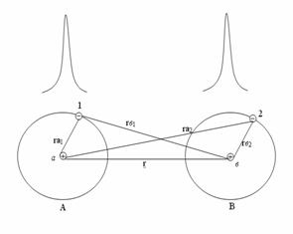

**6-súwret. Úlken aralıqda jaylasqan vodorod elektronları jaǵdayları**

Mısalı,  yadrosı a hám elektronı 1 bolǵan A atom hám yadrosı b, elektronı 2 bolǵan V atom bir-birinen r-úlken aralıqda jaylasqan dep esaplaymız.

Atom átirapindeǵı elektron jaǵdayın jırlawshı elektron bultı tıǵızlıǵı **clip_image120**aralıqqa baylanıslı tez sóniwi sebepli v yadro átirapinde 1-elektrondı,  a  yadro átirapinde 2-elektronnıń bolıw múmkinshiligı júdá kishi bolıp tabıladı. Usınıń sebebinen A hám V atomlardı bir-biri menen  tásirlespeytuǵın bólek atomlar dep esaplaw múmkin hám eki atomnan quralǵan sistema energiyası 2eoǵa teń dep esaplaymız. Bul jerde eo-ádetdegi sharayattaǵı bólek atomnıń energiyası bolıp tabıladı.

Atomlardıń jaqınlasıwı menen biyǵana atomlarǵa elektronlardıń ótiw múmkinshiligi asadı.

Atomlar arasındaǵı aralıq *clip_image122* ǵa jetkende bul atomlardıń elektron bultları bir-birin tosa baslaydı. Atomlardıń keyingi jaqınlasıwınde bultlardıń tosıw dárejesi artıp baradı hám elektronlardıń almaslaw jiyiligi sol dárejede asıp baradı,  1 - elektrondı  A-atomǵa,   2-elektrondı V-atomǵa tiyisli ekenligi óz kushın joǵatadı (7-súwret).

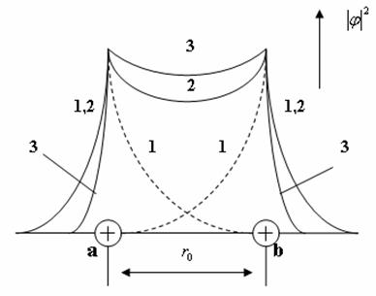

**7-súwret. Qısqa aralıqlarda vodorod atomları elektron bultların bir-birin tosıwı**

Sonday etip,  bul jaǵdayda elektronlar bir waqıtta eki yadroǵa tiyisli boladı hám olar **ulıwmalasqan e**saplanadı.

Elektronlardıń ulıwmalasıwı elektronlar tıǵızlıǵın clip_image126 qayta bóliniwine hám sistema energiyasın bólek atomlardıń energiyaları jıyındısına 2Eo salıstırǵanda ózgeriwine alıp keledi. Súwretde 1 - punktir sızıqlar menen bólek atomlardıń elektron bultları tıǵızlıǵı súwretleńen; 2 -úzliksiz sızıqlar menen bólek atomlar elektron bultların ápiwayı jıyındısı súwretleńen; 3-qalıń sızıqlar a-v yadrolar ushın ulıwmalasqan elektronlar payda bolǵandaǵı elektronlar bultı tıǵızlıǵın bóliniwi súwretleńen.

1-hám 2-jaǵdaylarǵa qaraǵanda 3-jaǵdayda eki yadrolar ortasındaǵı elektronlar tıǵızlıǵı asıp baradı. Yadrolar arasındaǵı kengislikte elektron bultlar tıǵızlıǵınıń asıwı sistema energiyasınng azayıwına hám atomlar arasında tartısıw kúshlerin júzege keltiredi. Áne sol **kovalent** **baylanısdı** payda bolıw bolıp tabıladı.  **Vodorod molekulasınıń energiyası**

clip_image128

ǵa teń. Bul jerde 2E0-eki vodorod atomı energiyaları jıyındısı bolıp tabıladı; K-elektronlardıń yadro menen,  elektronlardıń óz-ara hám yadrolardıń óz-ara elektrostatık tásir energiyası bolıp tabıladı.  Bul energiya teris bolıp tabıladı hám onı **Kulon** energiyası dep ataydı. A-atomlardıń óz-ara elektronlar menen almaslaw energiyası bolıp tabıladı hám ol mudami K den úlken boladı clip_image130.  S < 1, K hám A teris bolǵanlıǵı ushın sistema energiyası azayıp baradı:

clip_image132   ,                                (1.7)

         Hár bir vodorod atomı óziniń bir qońsılas atomı menen baylanıs payda etiw múmkin. Bul baylanısdı qurawshı eki elektron teris spinlerge iye hám bir kvant keteksheni iyeleydi.

Ushınshi atom,  bul sharayatta,  tartıwmastán itarıladı.

         Kremniy,  germaniy kristallarında  elementar ketekshedegi atom valent baylanıstı tórt jaqın qońsılas atomlar menen payda etedi. Sol tórt kovalent baylanıslardı payda etiwshi hár eki elektron teris spinlerge iye boladı.

**Metall baylanıs.** Mendeleev udayı tákirarlanatuǵın kesteiniń hár bir dáwiri baslanıwinde turǵan metallar bólek deneler gruppası quraydı.

         Metall atomları jaqın qońsılasları menen kovalent baylanıs payda etiw ushın jetkiliklishe valent elektronlarına iye emes. Mısalı,  mıs atomı tek bir valent elektronına iye hám tek bir qońsılas atom menen kovalent baylanıs payda etiwi múmkin. Biraq,  mıs kristall pánjeresinde hár bir atom átirapinde on ekige jaqın qońsılas atomlar bar bolıp tabıladı hám olar menen baylanıs payda etiw kerek. Usınıń sebebinen,  metallarda kovalent baylanısdan ayrıqsha **metall baylanıs** dep atalıwshı bólek baylanıs túri bar bolıp tabıladı.

         Metall atomlarıda sırtqı valent elektronları yadro menen kúshsiz baylanısqan. Metall qattı dene jaǵdayına iye bolǵanda,  atomlar bir-biri menen júdá jaqın jaylasıwı sebepli,  valent elektronlar óz atomların tastap ketip kristall pánjere boylap erkin háreket etiw múmkinshilınine iye boladı. Nátiyjede kristall pánjerede teris zaryadlardıń bir tekli bóliniwi payda boladı hám túyinler arasındaǵı kengisliktiń úlken bóleginde elektronlardıń ortasha tıǵızlıǵı ózgermeytuǵınlıǵı baqlanadı.

Metall kristall pánjeredegi baylanıs, oń ionlardı elektron ǵaz benen óz-ara tásiri nátiyjesinde payda boladı. oń ionlar arasındaǵı elektronlar,  yadrolardı bir-birine tartıpdi hám iyteriw kúshlerin teńlestiredi. Basqa tárepden,  ionlar arasındaǵı aralıq azayıwı menen tartısıw kúshleri artıp baslaydı.

Ionlar arasındaǵı tartısıw hám iyteriw kúshleri teń bolatuǵın aralıq ornatılǵanda kristall pánjere bekkemlesedi.

**2. Erkin atomnıń energetik qáddileri**

         Atomda elektronnıń awhalı tórt kvant sanı menen anıqlanadı:

n-bas kvant sanı,  clip_image051 -orbital,  clip_image053 -magnit hám G-spin kvant sanları.

         Vodorod atominde **bas kvant sanı** atomnıń stacionar jaǵdaydaǵı energiyasın E (n)  belgileydi:

clip_image055                                      (2.1)

bul jerde R = 13,6 eV-Ridberg universal turaqlısı,  ajıratılǵan vodorod atomınıń potencial urasınıń oyıqlıǵın belgileydi.

**Orbital kvant sanı** clip_image057 elektronnıń impul'si-háreket muǵdarınıń orbital momentin belgileydi:

clip_image059                                 (2.2)

clip_image057 -kvant sanı tómendegi pútin sanlı n mánislerdi qabıl etedi:

clip_image062

**Magnit kvant sanı**clip_image053 háreket muǵdarı orbital momentiniń clip_image064 magnit maydan baǵıtına proekciyasın belgileydi: Vektor clip_image066 nıń clip_image064 baǵıtına salıstırǵanda burılıwı usınday boladı,  bul halda onıń sol baǵıtqa proekciyası clip_image069 qa teń eseligi saqlanadı:

clip_image071                                     (2.3)

clip_image053 -kvant sanı tómendegi qatar diskret  (2clip_image074+1)  mánislerdi qabıl etedi:

clip_image076

**Spin kvant sanı** elektronnıń háreket muǵdarı menshikli momentiniń clip_image078 baǵıtına salıstırǵanda  (orıeteciyasın)  burılıwın  belgileydi. clip_image080 vektorı clip_image078 baǵıtǵa salıstırǵanda sonday burıladı, onıń clip_image078 ǵa  proekciyası tómendegige teń boladı  (8-súwret):

clip_image083                                       (2.4)

bul jerde,  σ-tek eki mánisti qabıl etedi: 1/2 hám -1/2.

Barlıq basqa kvant sanlarınıń qálegen mánislerinde orbital kvant sanınıń mánisi clip_image084=0 ge tuwrı keletuǵın jaǵdaylar **S-jaǵdaylar** dep ataladı; clip_image084=1 bolǵan jaǵdaylar-p-jaǵdaylar dep ataladı; clip_image084=2 bolǵan jaǵdaylar-d-jaǵdaylar dep ataladı; clip_image084=3 bolǵan jaǵdaylar-f-jaǵdaylar dep ataladı hám t.b.

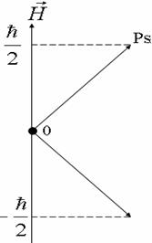

**8-súwret. Elektronnıń háreket muǵdarı menshikli momentleri baǵıtları**

Vodorod atominden farqli bolǵan kóp elektronlı atomlarda energiya tek n-ǵa emes,  bálki clip_image084 ǵa da baylanıslı boladı e (n, clip_image084).   Vodorod atomınıń úsh gruppa energetik jaǵdaylarına tiyisli bólekleńen energetik qáddiniń jaylasıw sızılması 1-kestede keltirilgen.

**1-keste.**

Vodorod atomı úsh bas kvant sanlarına tiyisli energetic qáddiniń jaylasıw sızılması.

|  |  |  |  |
| --- | --- | --- | --- |
| E  (n) -energetik jaǵdaylar | Aynıǵanlıq pártesi  (2clip_image088+1) | Elektronlardıń sanı | Bólekleńen energetik  qáddi |
| E  (3, 2)     3d          E  (3, 1)    3p      E  (3, 0)    3s      E  (2, 1)    2p      E   (2, 0)   2s    E   (1, 0)   1s | 5          3      1      3    1    1 | 10          6      2      6      2    2 | ------------------      2        ------------------      1 3d   ------------------      0        -----------------     -1        ------------------    -2                ------------------      1 3p   ------------------      0        ------------------    -1    3s   ------------------      0               ------------------      1 2p   ------------------      0        ------------------      1   2s   ------------------      0   1s   ------------------      0 |

Barlıq S-energetik qáddi aydımaǵan qáddibolıptabıladı,  sebebi bul qáddige fakat bir elektron awhalı tuwrı keledi.

         R-energetik qáddi 3 - ese aynıǵan boladı hám olarǵa elektronlardıń 3 awhalı tuwrı keledi.

clip_image0920,   +1

 Hár bir jaǵdayǵa eki elektron jaylasıwı múmkin bolǵanı ushın,  barlıq qáddin toltırıw ushın 6 elektron kerek boladı.

         Ulıwma halda clip_image057 orbital kvant sanlı qáddi  (2clip_image094+1)  ese aynıǵan boladı hám ol jaǵdayda 2 (2clip_image094+1)  elektronlar jaylasıwı múmkin.

         Erkin atom kúshli maydanǵa kiritilse qáddiniń aynıǵanlıǵı joǵaladı hám olar  (2clip_image094+1)  qáddige ajraladı. Sırtqı maydan energetik qáddiniń potencial oyıqlıqda  jaylasıwına qaray hár-túrli tásir etedi. Yadroǵa jaqınlaw jaylasqan elektronlarǵa maydan derlik tásir etpeydi. Yadrodan uzaǵıraq jaylasqan elektronlarǵa maydan kúshli tásir ete baslaydı.

**3.  Kristallarda elektronlardıń ulıwmalasıwı**

         Qattı denelerde atomlar arasındaǵı aralıqlar asa kishi hám hár bir atom qońsılas atomlardıń kúshli maydanı tásirde boladı. Tómendegi ideallasǵan mısalda qońsılas atomlardıń kúshli maydanın energetik qáddige tásirin kórip shıǵamız.

         N dana natriy atomın kristall pánjere kórinisinde jaylastıramız hám baslanıwda olar arasındaǵı aralıqdı sonday saylaymız, olda  atomlar maydanı bir biri menen tásir sheńberinde bólmasın.

         Bul halda elektronlardıń energetik jaǵdayları tap bólek atomlar elektronlarınıń energetik jaǵdayına qusaǵan boladı. 9-súwretde eki  natriy atomınıń energetik sızılması keltirilgen. Bul atomlardıń hár biri ponasımon potencial oyıqlıq sıpatınde súwretleńen hám bul oyıqlıq ishinde 1s,  2s,  2p,  3s energetik qáddi jaylasqan. Natriydiń 1s,  2s,  2p  energetik qáddi elektronlar menen pútkilley tolǵan. 3s qáddi yarımıına shekem tolǵan,  3s den joqarıda jaylasqan energetik qáddi bos bolıp tabıladı.

         Súwretden kóriniwinshe,  natriydiń bólek turǵan atomları,  qalıńlıǵı r >> a bolǵan potencial tosıq penen ajralıp turıptı,  bul jerde a-kristall pánjere turaqlısı.

Hár-túrli energetik qáddine jaylasqan elektronlardıń potencial tosıqları biyikligi ol bir-birinen ayrıqsha bolıp tabıladı.  Bul biyiklikler 00-nol energetik qáddiden tiyisli energetik qáddine shekem bolǵan aralıqlarǵa teń bolıp tabıladı.  Potencial tosıq bir atomnan ekinshisine elektronlardıń erkin ótiwine qarsılıq etedi.

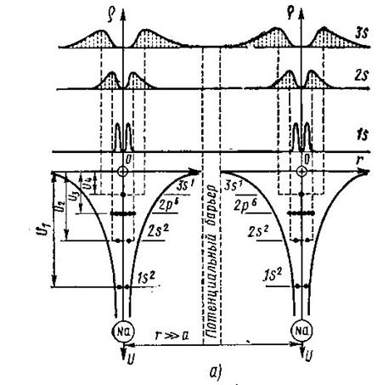

**9-súwret. Bir-biri menen óz-ara tásirde bolmaǵan natriy atomları elektronlarınıń enrgetik jaǵdayları**

                   Súwrettiń joqarı bóleginde yadrodan berilgen aralıqda elektrondı bolıw itimallıǵı tıǵızlıǵınıń bóliniwi      S = 4r2\* keltirilgen. Bul iymek sızıqlardıń maksimumları elektronlardıń Bor orbitaları jaǵdaylarına tuwrı keledi.

Endi kristal pánjereniń simmetriyasın buzbasdan az-azdan qısa baslaymız. Atomlardıń bir-birine jaqınlasıwı menen olar arasındaǵı tásir kushı kúsheye baslaydı hám kristall pánjere turaqlısına teń aralıqlarda kristallǵa tán qásiyetler kórine baslaydı.

10-súwretden kóriniwinshe qońsılas atomlardı ajıratıwshı potencial sızıqlar bir-biriniń qáddine bir bólegi túse baslaydı hám 00-nol energetic qáddiden tómende jaylasqan juwmaqlawshı iymek sızıqdı payda etedi.

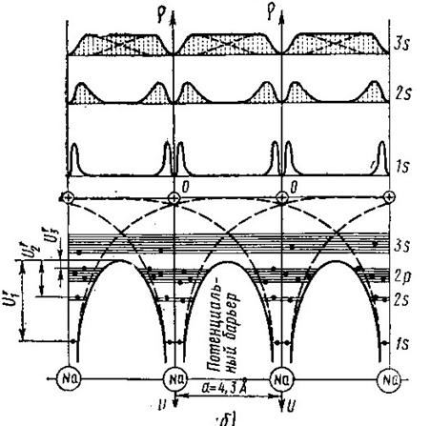

**10-súwret. Bir-biri menen óz-ara tásirde bolǵan natriy atomları elektronlarınıń energetik jaǵdayları**

         Sonday etip,  atomlardıń bir - birine jaqınlasıwı potencial tosıqqa eki túrli tásir ótkeredi:

- tosıqdıń qalıńlıǵın pánjere turaqlısına shekem azaytadı hám biyikligin páseytiredi.

-         1s  energetik qáddi elektronları ushın tosıq biyikligi clip_image101,  2s-ushın clip_image103,  2r-ushın clip_image105  ǵa teń boladı. 3s-energetik qáddi elektronları ushın tosıq biyikligi natriy atomınıń  3s-energetik sathining baslanǵısh jaǵdayınan talay **tómende** jaylasadı. Sol sebepli bul qáddiniń valent elektronları ámelde bir atomnan ekinshisine tosqınsız ótiwi múmkin.  Sol jaǵdaydı valent elektronlarınıń elektron bultı harakteri de kórsetip turıptı. Bul hádiyse kristall pánjerede **elektronlardıń tolıq ulıwmalasıw hádiysesi dep ataladı**.

         Bunday ulıwmalasqan elektronlar-**erkin elektronlar**sıyaqlı bolıp, olardıń kompleksi bolsa **elektron ǵaz** dep ataladı.

         Atomlardıń jaqınlasıwınan potencial tosıqdıń keńligi hám biyikligin keskin azayıwı nátiyjesinde kristall pánjereniń tekǵana valent elektronları,  bálki tómengi qáddine jaylasqan elektronları da erkin háreket etiwi múmkin. Tómengi energetik qáddidegi elektronlar tosıqdı **tunnel mexanizmi** arqalı ótiwi esabına jıljıy aladı.

         Bul tosıqlar biyikligi qansha tómen hám keńligi juqa bolsa elektronlar sonsha tolıq ulıwmalasadı hám erkin elektronlar dep esaplanadı.

**4. Energetik qáddiler payda bolıwı. Valentlik hám ótkizgishlik zоnаsı.**

Qatti deneler fizikası teorıyasıniń tiykarǵı máselesi kristallardaǵı elektronlardıń energetik spektorın anıqlawdan ibarat. Kristall pánjere boyınsha elektronnıń háreketin tómendegi Shredinger teńlemesi arqalı ańlatılıwı múmkin:

 , (4.1)

bul jerde *Е* – elektronnıń tolıq enegiyası, *U* – potensial energiyası hа’m *m* – onıń massası. Eger ulıwmalasqan elektronlar atomlar menen jeterli kúshli baylanısın saqlap qalsa, olardıń potensial energiyasın tómendegi kóriniste ańlatıw múmkin:

 , (4.2)

bul jerde *Ua* – ayrıqsha atomdaǵı elektronlardıń potensial energiyası (11- súwret).

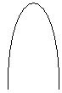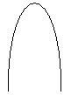

a

Ua

**11 – súwret. Kristall pánjere atomları potensial energiyaları kórinisi**

Kristall ushın bul energiya pánjere parametrine teń periodli funkciyalar, sebebi elektron energiyası onı bir atomnan ekinshisine ótiwde qaytarılıp turadı. δ*U* – qońsı atomlardıń tásirin esapqa alıwshı qosımsha aǵza esaplanadı.

Egerde (4.6) – ańlatpadaqosımshaqáddiniesapqaalmasaq, ayrıqsha atomdaǵı elektronnıń tolqın funkciyasın hám energiyasın tómendegishe kórsetiw múmkin:

, 

bul jerde *n*,  - atomdaǵı elektronnıń energiyasın anıqlawshı bas hám orbital kvant sanlar esaplanadı.

Krisstall hám ayrıqsha atomdaǵı elektronnıń energetik qáddileri arasındaǵı parqi tómendegiden ibarat. Egerde ayrıqsha atomdaǵı energetik qáddi jalǵız bolsa, *N* atomlardan quralǵan kristallarda bul energetik qáddi *N* mа’rte tákirarlanadı. Basqasha etip aytqanda atomdaǵı hár bir energetik qaddi kristallda *N* ese aynıǵan boladı.

Endi potensial energiyadaǵı δ*U* qosımsha qáddini kórip shıǵamız.

Kristall payda bolıwınde hár bir atom qońsı atomlardıńósip barıwshi maydanına kirip baradı hám olar menen óz-ara tásirde bola baslaydi. Bul tásir joarıdaǵı energetik qáddilerdiń aynıw halatın joqqa shıǵaradı. Nátiyjede ayrıqsha atomdaǵı  energetik qáddi *N* bir-birine jaqin jaylasqan energetik qáddilerge ajıraladı hám energetik **taraw** payda boladı (12- súwret).

Egerde, ajıralǵan atomda energetik qáddi  ese aynıǵan bolsa, oǵan tiyisli energetik qáddi, kristall pánjere payda bolǵanda, ese ajıralgán qáddilerge iye boladı. *S* – qáddi *N* ge ajıralǵan qáddilerden ibarat *S* – maydandı payda etedi hám bul taraw 2*N* bolǵan elektronlardıń óz ishine jaylastıra aladı.

*Р* – energetik qáddi 3*N* ajıralǵan qáddilerden ibarat *Р* – tarawdı payda etedi hám bul tarawózine 6*N* elektronlardı jaylastıra aladı hám basqalardı.

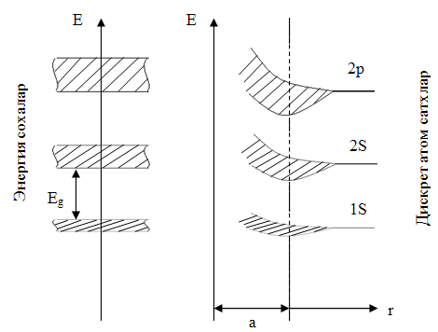

**12 – súwret. Kristall pánjere qáliplesiwinde energetik qáddilerdi payda bolıwı**

Belgili bir ólshemli kristallardaǵı energetik tarawdıń ajıralǵan energetik qáddileri arasındaǵı aralıq júdá kishi.

Misalı, kólemi 1 *sm*3 bolǵan kristall shama menen 1022 atomlardan quralǵan bolsa, energetik tarawdıń keńligi 1*eV* bolǵanda, ajıralǵan energetik qáddiler arasındaǵı energetik aralıq ~10-22*eV*ǵа teń boladı. Sonıń ushın ajıralǵan energetik qáddilerden quralǵan tarawdı úzliksiz dep esaplaw múmkin. Biraq, energetik qáddiler muǵdarı sheǵaralanǵan bolǵanı sebepli, jaǵdaylar boyınsha elektronlardıń bólistiriliw harakterin anıqlaw úlken áhmiyetke iye boladı.

Kristall pánjerenıń maydanı atomlardıń sırtqı valent elektronlarına kúshli tásir etedi. Kristalldaǵı bul elektronlardıń jaǵdayi eń kúshli ózgeredi, olardıń energetik qáddilerinen quralǵan energetik taraw júdá keń boladı. Yadro menen kúshli bolǵan ishki elektronlar qońsı atomlardıń kúshsiz tásirde boladı, nátiyjede olardıń kristallardaǵı energetik qaddileri ajıralǵan atomlardaǵıǵa uqsas tarlıǵınshaózgermey qaladı.

12 – súwrette diskret atom qáddilerinen kristall pánjere qáliplesiwinde energetik qáddiler payda bolıwınıń súwret kórinisi keltirilgen.

Solay etip, ayrıqsha atomnıń hár bir energetik qáddine, kristallda oǵan tiyisli, múmkin bolǵan energetik taraw túri duris keledi: 1*s* energetik qáddine – 1*s* energetik taraw, 2*p* – energetik qáddine – 2*p* energetik taraw hám taǵı basqa.

Elektronlar iyelewi múmkin bolǵan energetik qáddiler Eg qadaǵan energetik qáddiler menen ajıratılǵan boladı.

Atomdaǵı elektronnıń energiyası asıwı menen múmkin bolǵan energetik qáddiler keńligi úlkeyip baradı, qadaǵan qáddiler keńligi taraya baslaydi.

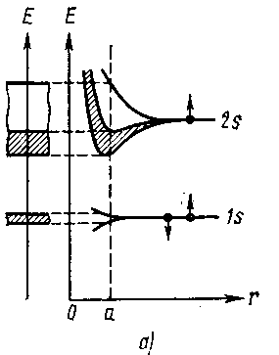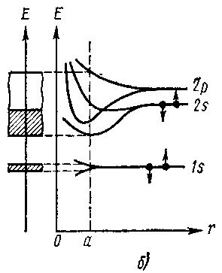

**13 – súwret 14 – súwret**

**Litiy hám Berilliy elementleriniń energetik qáddileri**

13 – 15 súwretlerde mısal retinde litiy, berilliy hám almas dúzilisine iye bolǵan ximiyalıq elementlerdiń (almas, kremniy, germaniy) energetik qáddileri keltirilgen.

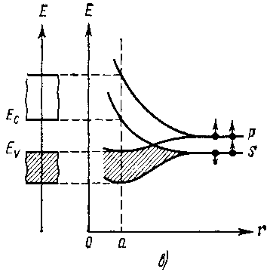

**15 – súwret. Yarım ókizgishlerdiń energetik tarawları**

Litiy kristallında (13 – súwret) 1*s* – qáddi tar energetik tarawdı, 2*s* – qáddi keń energetik tarawdı payda etedi.

Berilliy kristallında 2*s* hám 2*p* energetik qáddiler bir-birin tosıp turadı hám energetik, gibrid **taraw** dep atalıwshı tarawdı payda etedi (14 – súwret).

Usindey kórinis mendeleev kestesi 2 – toparıniń tiykarǵı elementlerindepayda boladı.

Almas dúzlisiniń ximiyalıq elementlerinde energetik qáddilerpayda bolıwı basqasha boladı. (15 – súwret). Bul jerde *s* – ва *p* – energetik qáddilerden payda bolǵan qáddiler bir-biri menen tosıqlasıp, 2 ge ajıraladı, olardıń hár birinde bir *s* hám úsh *p* – jaǵday boladı (*sр*3 – gibrid baylanıs). Bul qáddiler qadaǵan taraw menen ajıralıp turadı. Tómendegi elektronlar jaylasıwı múmkin bolǵan taraw **valent taraw**, joqarısındaǵı **ótkiziwsheń taraw** dep ataladı.